【新大阪に降りたつ空間から広がる多様な都市空間の演出】
大阪の顔として、新大阪駅に降りたった人をまちに惹き出すための強いインパクトのある空間や、人が定着したくなる居心地のよい空間を、駅からまちで演出し、地域に愛される空間をつくる。
〇新幹線駅からの風景や改札や駅前広場の空間
〇新大阪駅の南北通路を起点に放射方向にまちに広がる歩行者動線沿いの空間
〇十三や淡路の独自性のある空間演出
〇淀川の空間とつなぐことによる自然空間のとりこみ
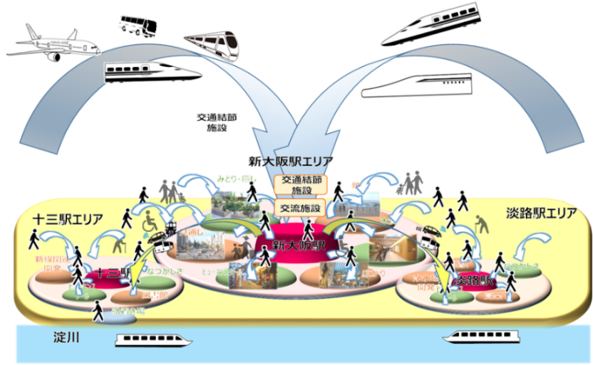

※リニア中央新幹線新駅の位置は確定していない
図2-23 駅からまちへ広がる都市空間の演出のイメージ
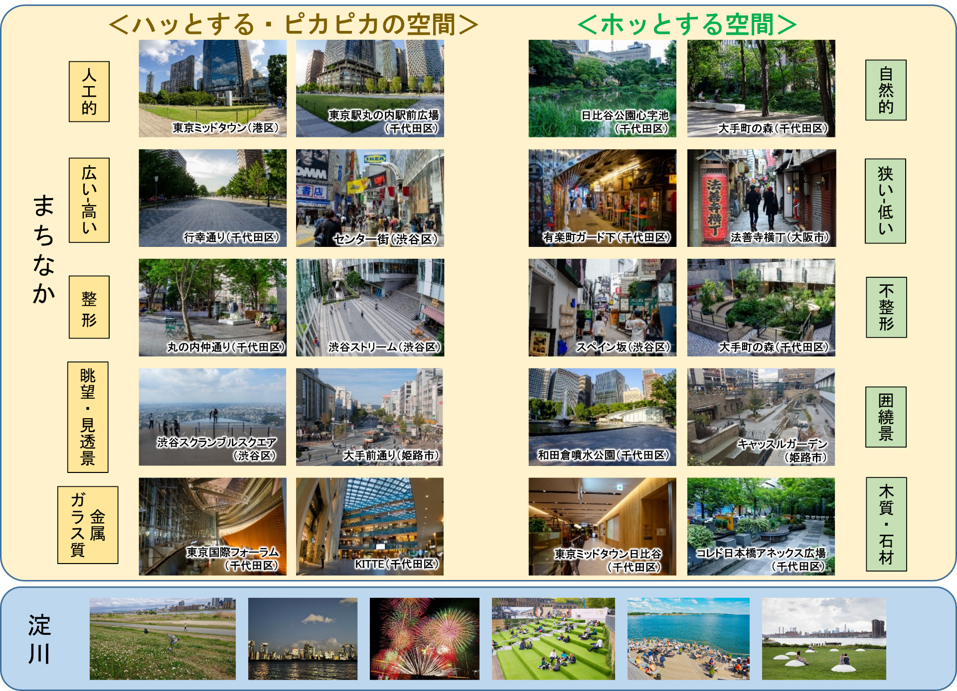

（参考）強いインパクトを与える空間の演出（国外の事例）
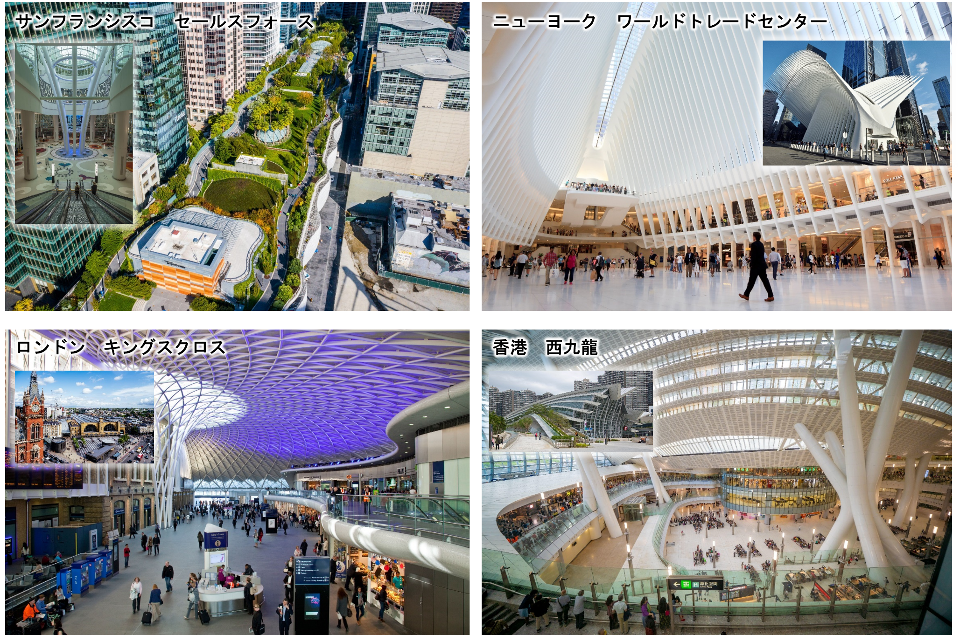

（参考）日本ならではの木質の活用による居心地のよさの演出（国内の事例）
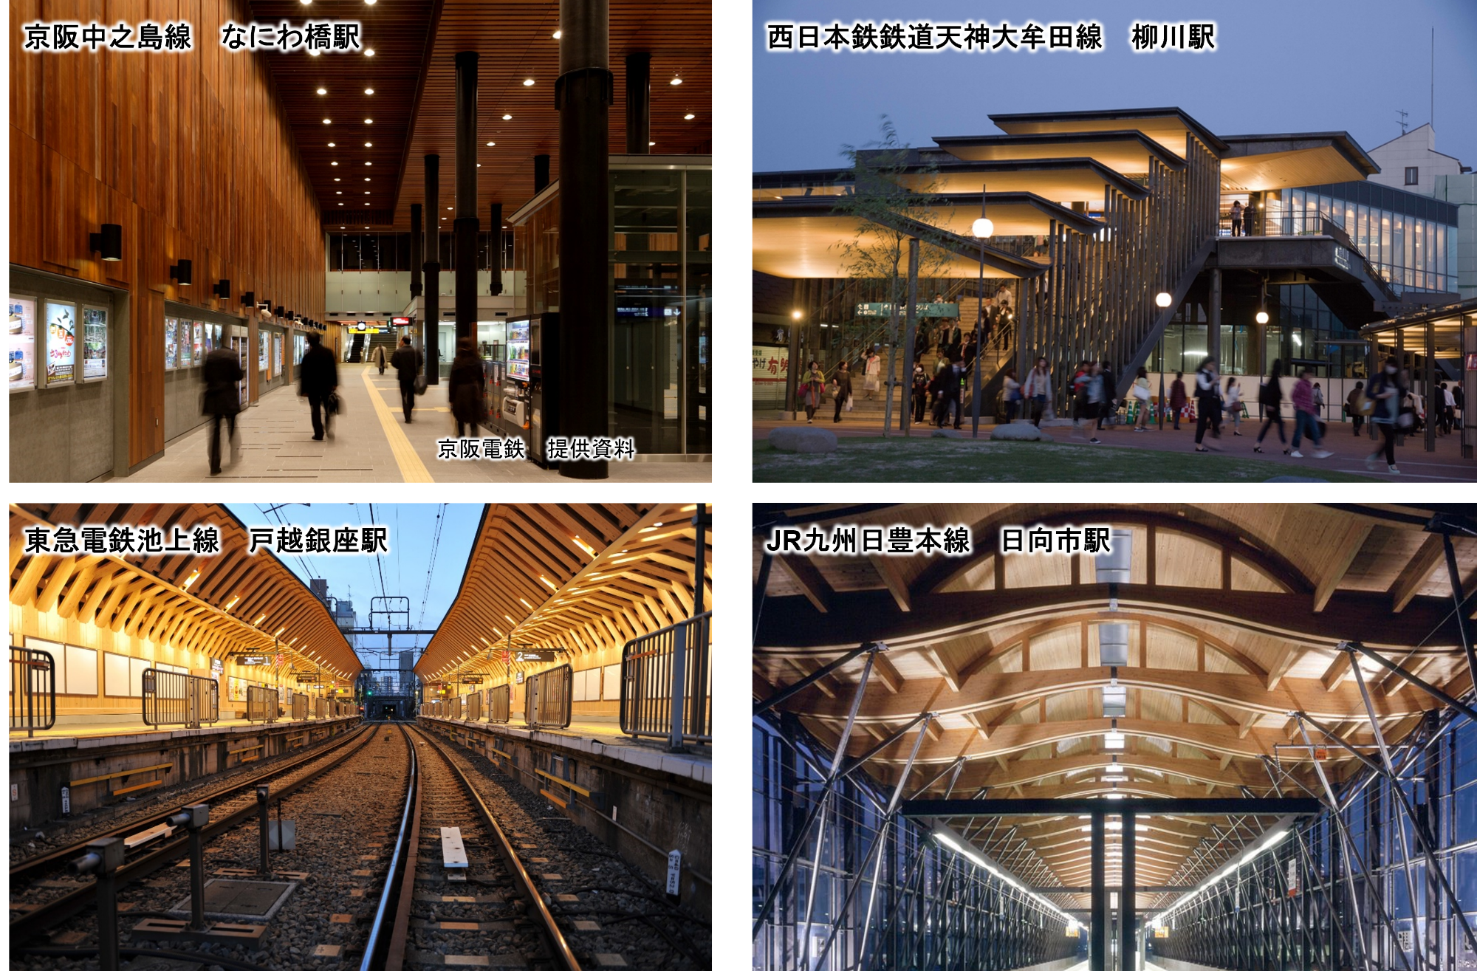

５．新しいまちづくりの基本的な進め方
（１）まちづくりの進め方
基盤整備や都市開発などの“ハード整備（空間づくり）”と、エリアの良好な環境や価値を維持・向上させるための“ソフト施策（エリア満足度の向上）”を両輪とし、官民が協調・協働して取組を進め、３つの都市機能の向上を図りながら、まちづくりを推進する。
【ハード整備（空間づくり）】
ハード面の空間づくりは、駅とまちを一体としてとらえて、民間プロジェクト（都市開発、リノベーションなど）と公共空間の活用（交通インフラ整備など）を連携させて進める。
なお、現状の土地利用との調和や配慮を行いながら、新駅整備や駅前広場などの駅関連プロジェクト、大規模な敷地における建て替えや土地利用転換などの大規模民間都市開発に合わせて、エリアの価値を高める質の高い機能を配置するとともに、居心地がよく歩きたくなるまちなかを創出する。特に歩行者動線の確保及びそれに沿った機能の配置を進め、エリアで活動する人の満足度の向上を図る。
【ソフト施策（エリア満足度の向上）】
地域の価値を高めるには、快適で魅力的な環境の創出、地域のブランディング、良好なコミュニティの形成等のソフトな領域の機能も必要である。
そのため、官民を問わない地域の関係者間で積極的に協力を行いながら、オフィスワーカー、来訪者、旅行者、滞在者、居住者などのサービスの向上に視点をおいて、地域の活性化を進めていくことが重要である。
＜ソフト施策の例＞
・新たな技術の導入に向けた施策（スマート技術の活用、実証実験の促進など）
・エリアの魅力を高める機能実装に向けた施策（文化・スポーツ・エンタメの活性化、国際化、
防災、空間デザイン、にぎわい創出、パブリックスペースのマネジメント、交流を促進する仕組みなど）
・都市の活性化に向けた施策（企業や投資の誘致、高度人材の集積にむけた取組など）

（２）戦略的なプロモーションによるさらなるまちづくりの機運醸成
まちづくりの進捗を踏まえて、発信するコンテンツやタイミングを見極めながら、関係者が連携した戦略的なプロモーションを実施することが重要。本方針を用いて、新大阪駅周辺地域の動きを広くプロモーションし、大阪府民、市民はもとより国内外に広く知ってもらうことにより、民間都市開発の機運の醸成、新たな事業の創出、人の集積などの動きを作り出す。

（３）まちづくりの担い手の育成
プロジェクトの組成や本方針の更新に向けては、民間活力が不可欠であることから、本検討協議会を中心に、3つの機能に関連する事業者や学識経験者などとの意見交換などを行いながら、関係者のネットワークを広げつつ、検討を進める。
なお、将来の地域主導、自立したまちづくり組織への発展を見据えながら、取組を進めるものとする。

（４）まちづくりの具体化に向けて
全体構想の実現に向けては、3つのエリアを一体と捉えて、各エリアにおいて、民間都市開発プロジェクトの具体化や関連プロジェクトの検討を進め、各プロジェクトの進捗を踏まえ、エリア計画を更新し、まちづくりの取組を進める。

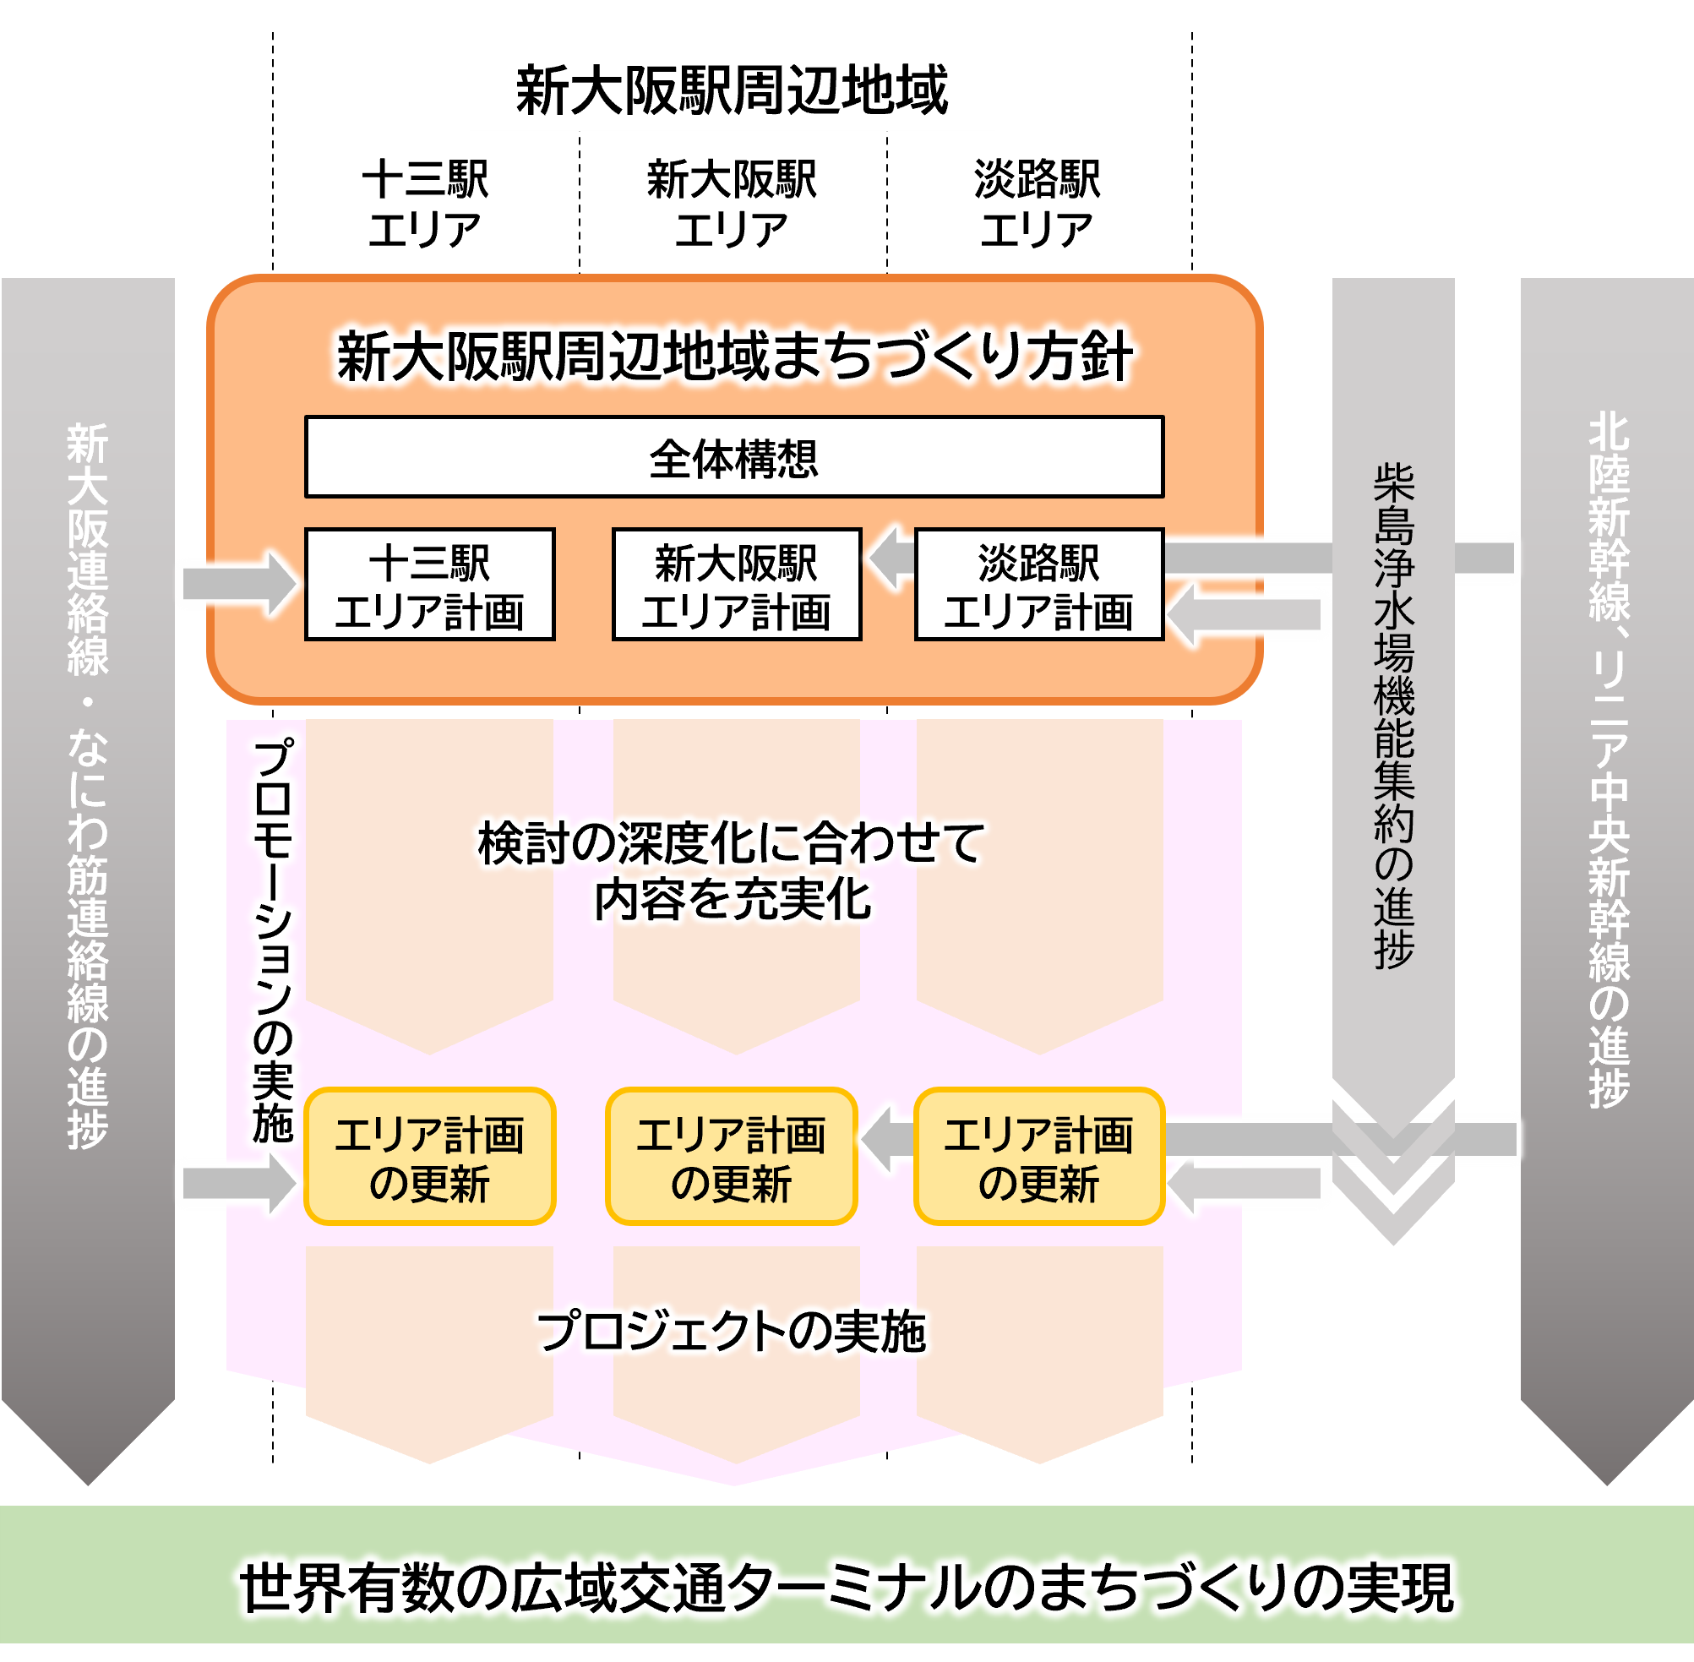

※リニア中央新幹線新駅の位置は確定していない
図2-24 まちづくりの実現に向けた進め方

